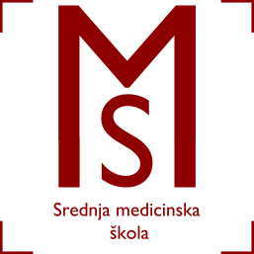

Srednja medicinska škola Slavonski Brod
Vatroslava Jagića 3A
35 000 Slavonski Brod

ZAKLJUČCI
sa 60. sjednice Školskog odbora održane dana 16.02.2017. godine s početkom u 13.00 sati
(8. sjednica u šk.g. 2016./2017.)

AD 1.) Školski odbor usvojio je zapisnik s prethodne sjednice bez primjedbi.

AD 2.) Ravnateljica je upoznala nazočne da je Ružica Arbanas, bacc. sestrinstva, primljena odlukom ravnateljice do 15 dana na zamjenu za Jadranku Jakačić, bacc. sestrinstva koja je na bolovanju te je predložila da joj se produži ugovor do najduže 60 dana.
Članovi Školskog odbora suglasni su s prijedlogom ravnateljice.
AD 3.) Ravnateljica je upoznala članove Školskog odbora da smo krenuli u postupak registracije Srednje medicinske škole kao ustanove za obrazovanje odraslih. To je postupak koji traje najmanje 6 mjeseci i za početak bi ga provodili kroz usmjerenja:
- Fizioterapeutski tehničar/fizioterapeutska tehničarka
- Njegovatelj/njegovateljica

